Informe de Actividades
Mes de Diciembre del 2019
Fomento Agropecuario y Ecología
JORGE HUMBERTO VARGAS CHAVEZ

Trabajo en el banco de material balastre “ El Refigio”

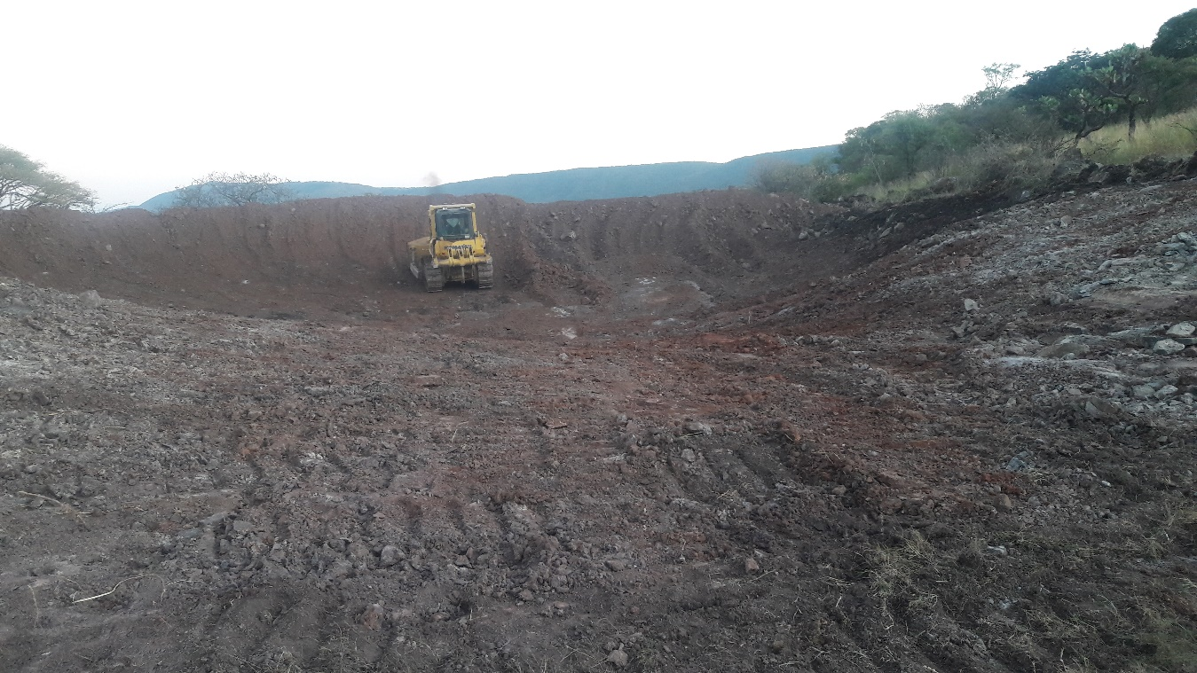

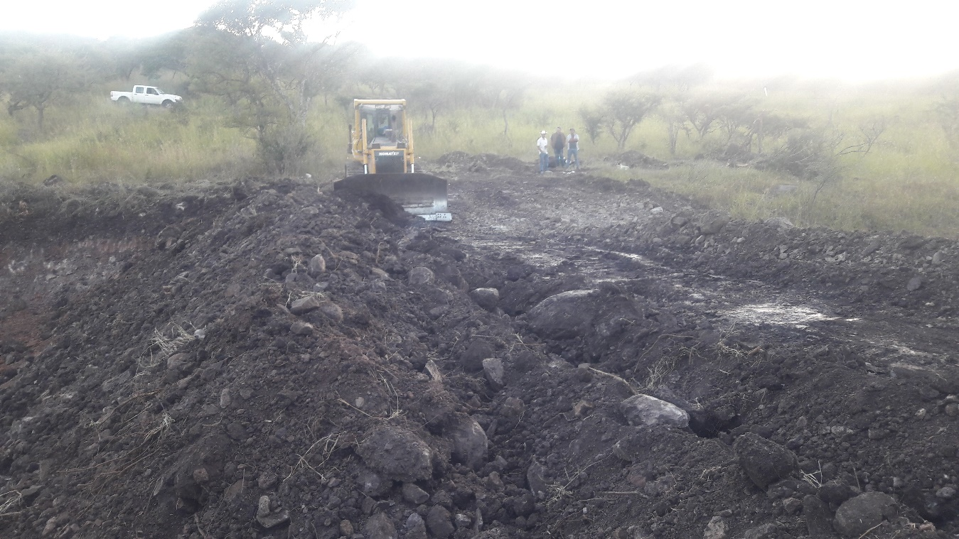

Emparejando el área del PID en la zona federal en Tuxcueca.
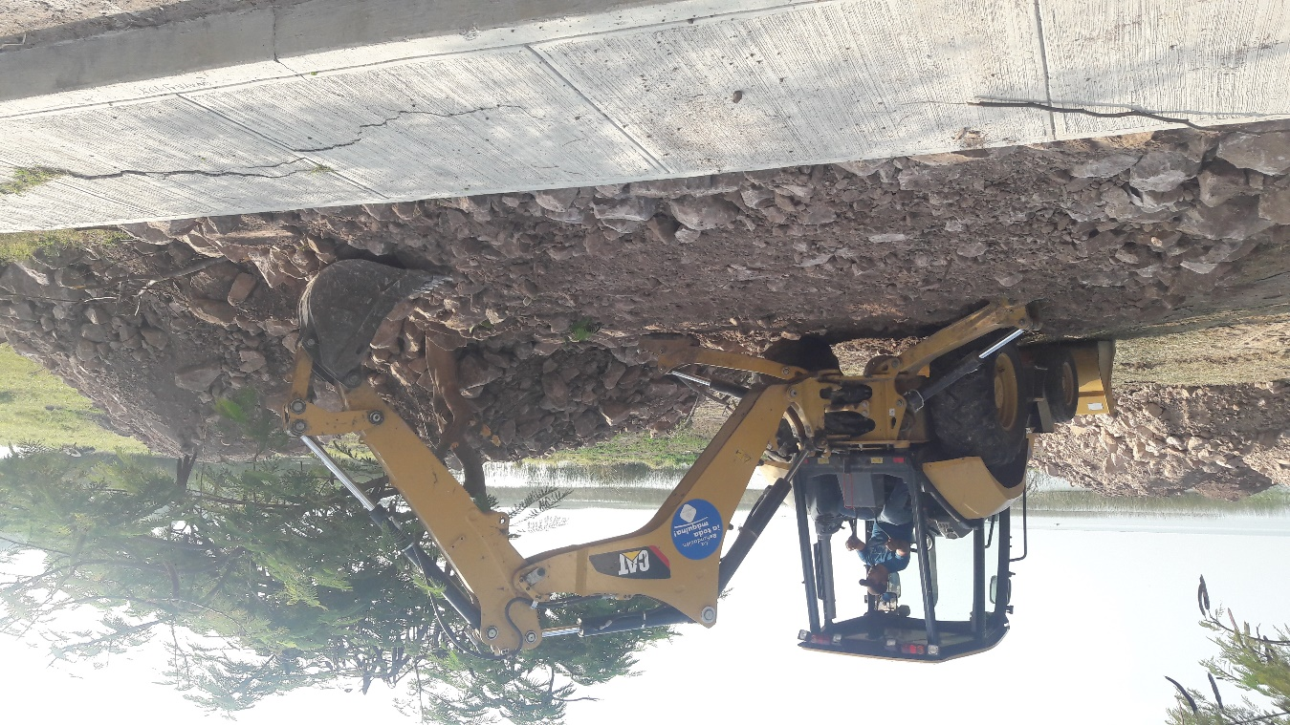

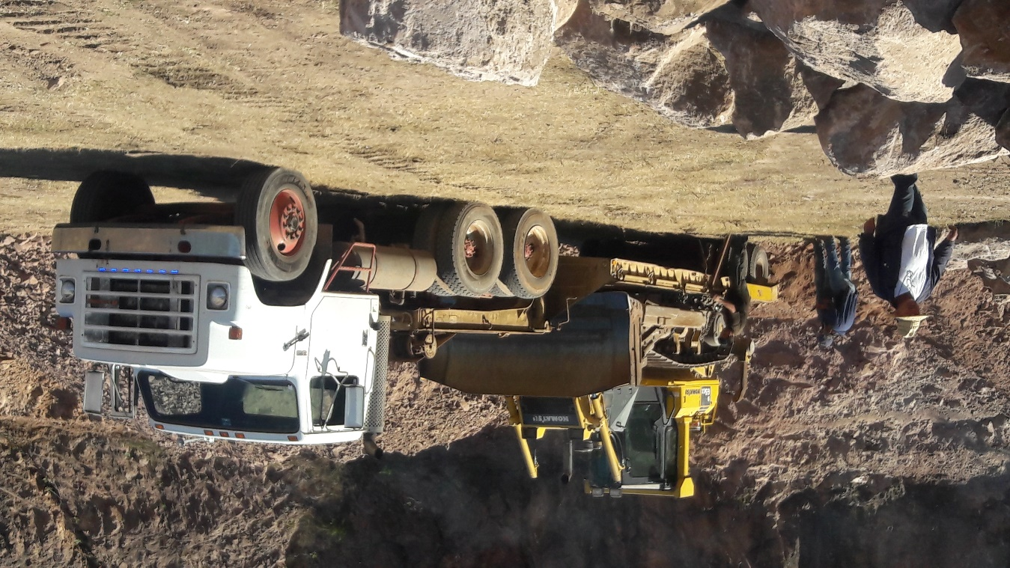

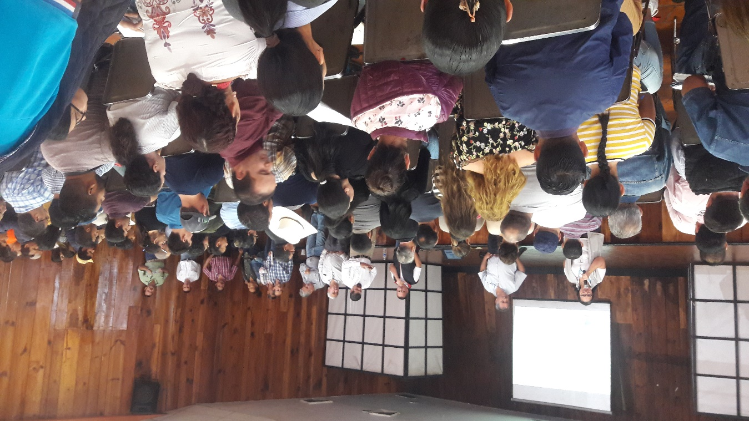
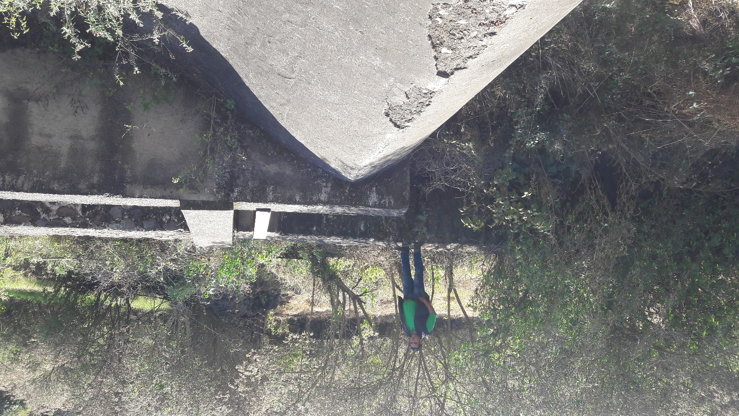
Capacitación a ventanillas municipales de credencialización agroalimentaria de todo el estado.

Revisión de la compuerta en el arroyo de la barranca de las cebollas a la cañada, Tuxcueca.

